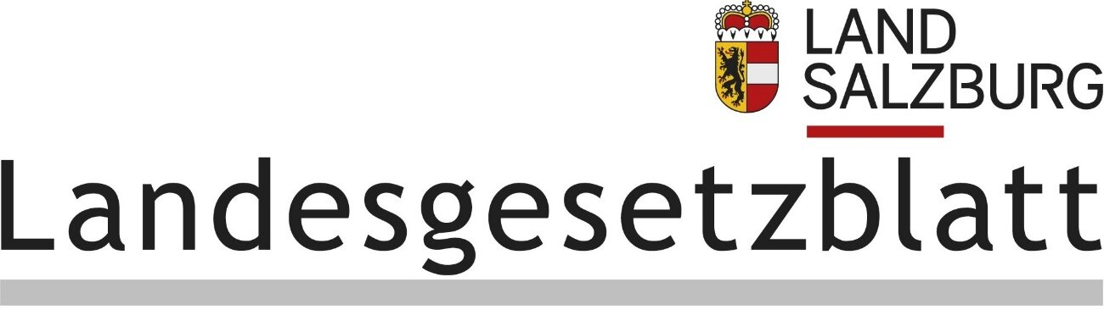

Tartományi Közlöny

SALZBURG TARTOMÁNY

2024. év Kihirdetés napja: 2024. május 28. www.ris.bka.gv.at

49. törvény: A salzburgi ifjúsági törvény; Módosítás

49. törvény a salzburgi ifjúsági törvény módosításáról (2024. március 20.)

A salzburgi parlament elfogadta a következő módosító törvényt:

A salzburgi ifjúsági törvény (Tartományi Közlöny [LGBl.] 24/1999. sz.,), melyet legutóbb az LGBl. 13/2019. számában kihirdetett törvény módosított, a következőképpen módosul:

1. A 36. § a (2) bekezdés után a következő szöveggel egészül ki:

„(2a) Nem szerezhetnek be, birtokolhatnak vagy fogyaszthatnak a gyermekek és fiatalok olyan nikotintartalmú termékeket, amelyek ugyan nem tartoznak a (2) bekezdésben megállapított tilalom hatálya alá, de nikotin fogyasztására szolgálnak (ilyenek különösen a nikotinos tasakok). Ezek a termékek nem kínálhatók, nem biztosíthatók a számukra, és nem is adhatók át nekik. Ez nem vonatkozik azokra a termékekre, amelyek használatát gyermekeknek vagy fiataloknak orvosilag felírták.”

2. A 41. §-ban a „(36. § (2) bekezdés),” zárójeles kifejezés után a mondat a „nikotintartalmú termékek (36. § (2a) bekezdés),” kifejezéssel egészül ki.

3. A 43a. § szövege a következő:

„Hivatkozások a szövetségi jogra

43a. §

Hacsak erről kifejezetten másként nem rendelkeznek, e törvényben a szövetségi jogra való hivatkozások az alábbiak legutóbbi változatára utalnak:

1. 1994. évi kereskedelmi rendelet – GewO 1994, Szövetségi Közlöny (BGBl.) 194. sz.; kihirdetve: BGBl. I. 75/2023. sz.;

2. 2010. évi pirotechnikai törvény – PyroTG 2010, BGBl. I. 131/2009. sz.; BGBl. I. 32/2018. szám szerinti törvény;

3. A függőséget okozó anyagokról szóló törvény – SMG, BGBl. 112/1997.; BGBl. I. 70/2023. szám szerinti törvény;

4. A dohány forgalmazásáról és a nemdohányzók védelméről szóló törvény – TNRSG, BGBl. 431/1995. sz.; BGBl. I. 66/2019. szám szerinti törvény.”

4. A 43b. §-ban az előző szöveg jelölése „(1)” bekezdés, amely a következő szöveggel egészül ki:

„(2) Az LGBl. 49/2024. számában kihirdetett módosítás a műszaki szabályokkal és az információs társadalom szolgáltatásaira vonatkozó szabályokkal kapcsolatos információszolgáltatási eljárás megállapításáról szóló, 2015. szeptember 9-i (EU) 2015/1535 európai parlamenti és tanácsi irányelv rendelkezéseinek megfelelően, 2023/0584/AT értesítési számon bejelentésre került.”

5. A 45. § után a szöveg a következő szöveggel egészül ki:

„(9) Az LGBl. 49/2024. számában kihirdetett törvénnyel módosított 36. § (2a) bekezdés, a 41. §, a 43a. § és a 43b. § e törvény kihirdetését követő hónap első napján lép hatályba.”

Pallauf

Haslauer